‘전력 관련 정보만 읽어도 전기요금 절감할 수 있어요~’
SKT, 광주시와 ‘고객참여형 그린요금제’ 첫 선
- SKT컨소시엄, 광주시내 7개 단지 6,240세대 대상 실증연구사업 본격 개시
- 전기절약 활동, 퀴즈풀기, 정보읽기 등 참여해 얻은 포인트로 요금 절감 가능
금일 광주광역시도 동일한 내용의 자료를 배포 예정이니 참고 부탁 드립니다.
[2021.5.11]
SK텔레콤(대표이사 박정호, www.sktelecom.com)은 광주광역시와 함께 소비자들에게 참여하면 전기요금 할인혜택을 제공 받을 수 있는 ‘고객참여형 그린요금제’ 서비스를 선보인다고 11일 밝혔다.

아파트 단지 단위로 참여할 수 있는 ‘고객참여형 그린요금제’는 앱을 활용해 ▲집안 온도를 낮추는 형태의 전기절약 활동 ▲전력 관련 퀴즈풀기나 지식 쌓기와 같은 미션 수행 ▲세대간 전력거래 등 고객이 직접 전력 관련 활동에 참여하고 이를 포인트로 받아 전기요금 절감에 사용할 수 있는 요금제다.

SKT컨소시엄의 ‘고객참여형 그린요금제’는 지난 2019년 9월 산업통상자원부 공모사업에 선정됐으며 광주광역시 협조하에 미래형 스마트그리드 실증연구사업(※전담기관 : 한국에너지기술평가원) 과제 가운데 하나로 진행되고 있다.

컨소시엄에는 SKT를 포함해 네이블 커뮤니케이션즈, 파란에너지, 시컴스, 라온프렌즈 등이 참여하고 있다.

SKT컨소시엄은 지난해 8월 본촌현진에버빌 등 아파트 7개 단지 6,240세대를 실증단지*로 선정하고IoT전력량계, 스마트플러그 및 서비스앱(아낌e) 배포 등을 통해 서비스 제공을 확대하고 있다.
※ 실증단지 : 본촌현진에버빌, 상무버들1단지, 신창도시공사, 하남2지구다사로움1단지,
아름마을휴먼시아3단지, 광주역다사로움, 첨단2휴먼시아1단지

컨소시엄에서 SKT는 클러스터링(Clustering) 기법을 활용한 주택 유형분류 모델 및 주택용 고객베이스라인 모델 개발과 고객 대상 전력 요금제 서비스 제공을 책임진다.

이 밖에 네이블 커뮤니케이션즈는 전력요금제 서비스 웹 개발을, 파란에너지는 시간대별요금제(ToU) 서비스 웹/앱 개발을, 시컴스는 전력세이브 요금제 서비스 앱 개발을, 라온프렌즈는 ToU/피크타임리베이트(PTR) 프로그램 설계를 각각 담당했다.

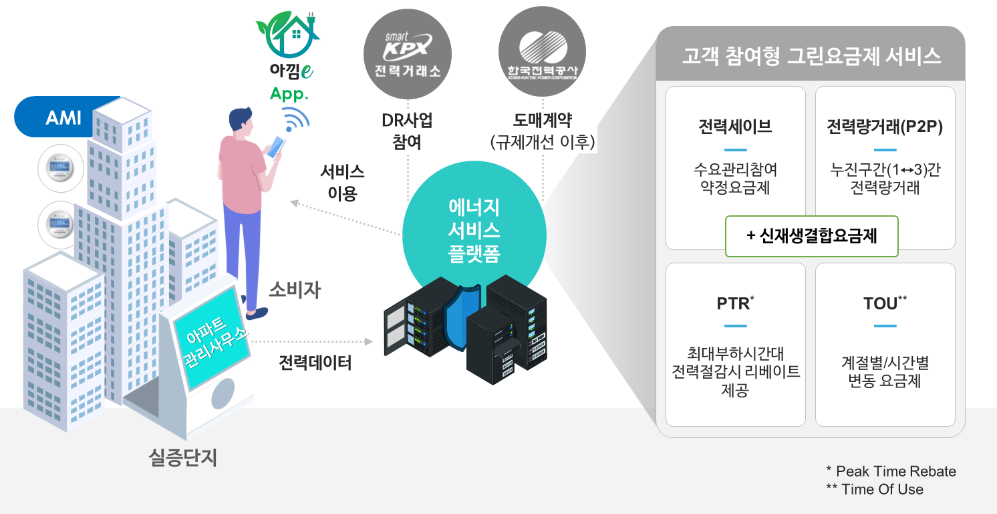

<참고> ‘고객참여형 그린요금제’ 개요

사업기간은 2023년 9월까지며 광주광역시와 SKT컨소시엄은 요금제 기반의 신전력 서비스 모델의 실효성, 소비자 반응 등에 대해 검증하고, 향후 전력시장의 민간 개방을 고려한 사업화 가능성 등을 평가하게 된다.

신용식 SKT IoT CO장은 "코로나19 상황 속에서 고객들 대상 실질 혜택 제공은 물론, 에너지 절감 등을 통해 ESG 경영에 기여하기 위해 전력 요금제를 선보이게 됐다"며 "더 많은 고객들이 혜택을 누릴 수 있도록 적극적인 참여를 부탁 드린다"고 말했다.

손경종 광주광역시 인공지능산업국장은 "에너지신산업 메카도시를 지향하는 광주광역시는 실증사업에 많은 관심을 갖고 지원하는 중"이라며 "실증단지 내 주민들이 이번 서비스에 적극적으로 참여해 향후 국가 전력서비스 정책방향 결정에 도움 주길 요청 드린다"고 밝혔다.

▶ 관련문의 : SK텔레콤 기업 PR팀 문진호 매니저 (02-6100-3837)
<끝>

